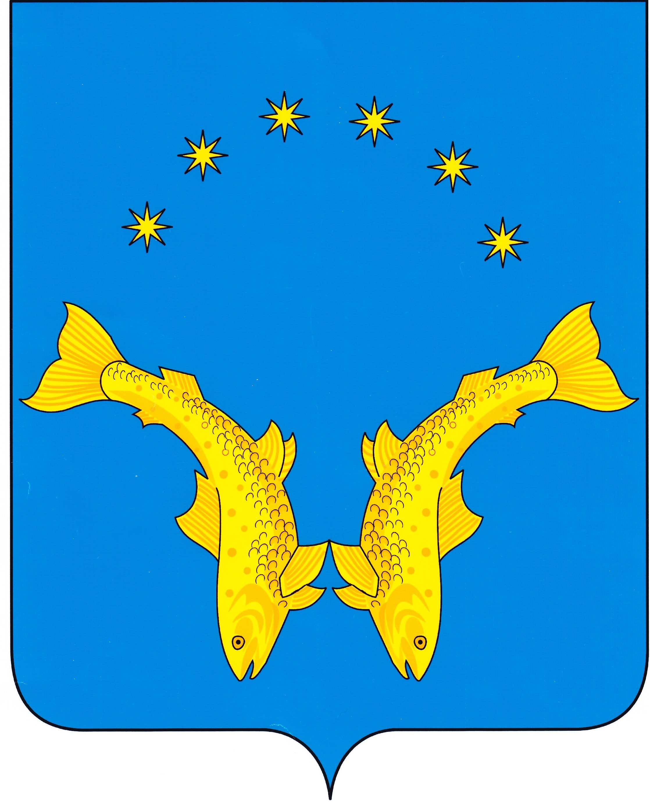

АДМИНИСТРАЦИЯ СЕЛЬСКОГО ПОСЕЛЕНИЯ «ТЕЛЬВИСОЧНЫЙ СЕЛЬСОВЕТ» ЗАПОЛЯРНОГО РАЙОНА НЕНЕЦКОГО АВТОНОМНОГО ОКРУГА

ПОСТАНОВЛЕНИЕ

от 08 декабря 202021 года № 153

О признании утратившим силу Постановления от 18.11.2019 № 136.

В соответствии с пунктом 3 статьи статьей 136 Бюджетного кодекса Российской Федерации, статьей 14 Федерального закона от 06.10.2003 № 131-ФЗ «Об общих принципах организации местного самоуправления в Российской Федерации
Постановляю:
1. Постановление от 18.11.2019 года № 136 Об утверждении муниципальной программы «Старшее поколение муниципального образования «Тельвисочный сельсовет» Ненецкого автономного округа на 2020-2022 годы» считать утратившим силу с 01.01.2022 года.
3. Настоящее Постановление вступает в силу со дня его подписания и подлежит официальному опубликованию (обнародованию).

И.о. Главы администрации
Сельского поселения
«Тельвисочный сельсовет»
Заполярного района
Ненецкого автономного округа Л.А.Хаймина

